Bäume in der Stadt: Der Mix macht's
Heimische Arten und Klimabäume: Gemeinsam stark für die Insektenwelt!
An Hitzesommer gewöhnte Baumarten ergänzen das heimische Sortiment. Auch Wildbienen & Co. profitieren von einem Baum-Mix und möglichst großen Pflanzstreifen.
(GMH/FgB) Erst trifft es die imposante Kastanie neben der Schule. Dann erliegen die Platanen in der Fußgängerzone einem aggressiven Pilz.
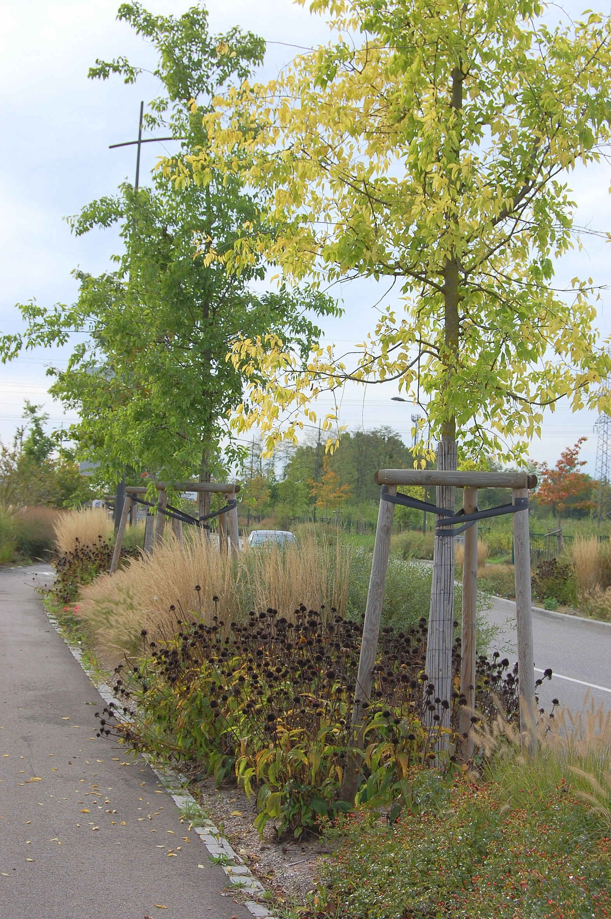
Bildnachweis: GMH/Fachverband geprüfter Baumpfleger
Jeder Zentimeter zählt In zusammenhängenden Pflanzstreifen fühlen sich Bäume deutlich wohler als in engen Pflanzgruben. Mit der passenden Unterpflanzung ist auch der optische Mehrwert erheblich.

Bilddaten in höherer Auflösung unter:
https://www.gruenes-medienhaus.de/download/2020/05/GMH_2020_22_03.jpg

Und schließlich ist auch der erst wenige Jahre alten Linde vorm Haus nicht mehr zu helfen – mehreren Rekordsommern in Folge hatte sie in der engen Pflanzgrube wenig entgegenzusetzen. Da blutet nicht nur vielen Ortsansässigen das Herz, sondern oft genug auch denjenigen, die erst das Urteil zur Bruchsicherheit und dann den Baum selbst fällen müssen.
„Unsere Arbeit wird zunehmend zum Trauerspiel“, stellt Jörg Cremer vom Fachverband geprüfter Baumpfleger fest. „Wir erleben aus nächster Nähe den Niedergang jahrzehntelang bewährter Gehölzarten. Viel zu kleine Pflanzgruben, regelmäßige, oft massive Störungen durch Bauarbeiten, nicht fachgerechte Schnittmaßnahmen, Krankheiten und Schädlingsbefall und jetzt noch die zunehmend heißen und trockenen Sommer – das packen viele heimische Baumarten einfach nicht mehr“, bringt es Cremer auf den Punkt. Die Baumfachleute haben darum eine klare Empfehlung: Wenn Stadtbäume eine Zukunft haben sollen, muss mit passenden, auch gebietsfremden Arten und mit optimalen Pflanzgruben gearbeitet werden. „Im Zweifelsfall lieber weniger Bäume setzen, aber in große Gruben mit ausreichender Wasserkapazität – wir hoffen, dass diese Botschaft endlich auch bei den Planern ankommt!“
Wichtiges Kriterium: Hitze- und Trockenheitstoleranz
Also Gehölze aus wärmeren und trockeneren Klimazonen pflanzen, weil sie mit den neuen Bedingungen besser klarkämen? Diese Forderung trifft oft auf massiven Widerstand, das erlebt auch Dr. Susanne Böll immer wieder. Sie leitet an der Bayerischen Landesanstalt für Weinbau und Gartenbau seit dem Jahr 2010 das Forschungsprojekt „Stadtgrün 2021 – Neue Bäume braucht das Land“ und untersucht die Anpassungsfähigkeit und Stresstoleranz verschiedener meist kontinental geprägter Gehölze, beispielsweise der Ungarischen Eiche (Quercus frainetto) oder des Schneeballblättrigen Ahorns (Acer opalus). „Ablehnende Haltungen beim Thema gebietsfremde Gehölze werden häufig mit Verweisen auf Naturschutz und Biodiversität begründet, ob von Amtsträgern, Naturschützern oder Bürgern. Das Argument lautet, mal grob gesagt, mit nicht-heimischen Gehölzarten würden die Städte zu ökologischen Wüsten.“
Das, meint Böll, beruhe aber meist auf einem Bauchgefühl, zumal die wissenschaftliche Datenlage dazu mehr als gering ist. Beziehungsweise war: „Wir möchten dazu beitragen, die Diskussionen zu versachlichen. Aus diesem Grund haben wir – in Kooperation mit der Universität Würzburg – in einer weiteren Studie die Biodiversität heimischer und gebietsfremder Baumarten unter die Lupe genommen und erstmals überhaupt die Insekten- und Spinnenfauna ihrer Baumkronen miteinander verglichen.“
Insekten profitieren vom Baumarten-Mix
Die Ergebnisse waren durchweg erfreulich, denn die Wissenschaftlerinnen und Wissenschaftler konnten eine unerwartet hohe Anzahl an Lebewesen und Arten nachweisen – darunter allein 57 in Deutschland und europaweit vorkommenden Wildbienenarten sowie diverse Insekten und Spinnen, die auf der „Roten Liste bedrohter Arten“ stehen. „42 Prozent aller Insektenarten waren sowohl auf heimischen als auch auf gebietsfremden Bäumen anzutreffen, ein Drittel nur auf heimischen Baumarten und ein Viertel nur auf gebietsfremden Arten“, fasst Susanne Böll zusammen. „Eine größtmögliche Biodiversität erreicht man also durch einen Mix aus heimischen und gebietsfremden Baumarten aus Südosteuropa – und wir planen bereits Untersuchungen an asiatischen und nordamerikanischen Baumarten, die sich möglicherweise ebenfalls als Bereicherung erweisen werden.“
Bäume und Grünstreifen als Einheit denken
Eine weitere Erkenntnis führte die Forschungsgruppe eine Etage tiefer, nämlich in den Pflanzstreifen. Die ursprünglich mit Rasen eingesäten zusammenhängenden Pflanzflächen unter den Bäumen waren aufgrund von Hitze und Trockenheit teils sehr lückig geworden, außerdem hatten sich dort Blütenpflanzen angesiedelt – offenbar ein Vorteil für viele Insekten! „Klar nutzen die Insekten auch blühende Bäume als Nektar- und Pollenquelle oder sie ernähren sich vom Pflanzensaft oder den Blättern. Für einen großen Teil der Insektenarten, die wir gefunden haben, spielt die Baumart aber eine nachrangige Rolle: Sie sind höchstwahrscheinlich vor allem deshalb auf den Bäumen anzutreffen, weil es dort schattig und kühler ist und sie in der Folge häufig noch Tau finden. Für Wildbienen, aber auch für viele Grabwespen, Schlupfwespen, Zikaden und Wanzen ist der Pflanzstreifen aber fast noch wichtiger, ob zur Eiablage oder zur Nahrungssuche.“
Geldanlage mit Wachstumsgarantie
Elementare Forderungen der Baumpflegerinnen und Baumpfleger kann die Wissenschaftlerin somit voll und ganz unterstützen: „Um unser Städte fit für den Klimawandel zu machen, brauchen wir insgesamt mehr Bäume, und zwar einen Mix aus heimischen und anpassungsfähigen gebietsfremden Arten“, sagt die Baumexpertin. „Zweitens brauchen wir deutlich größere Pflanzgruben als es derzeit in der Praxis üblich ist. 1,50 Meter Tiefe und 12 Kubikmeter Volumen sind das absolute Minimum, am besten wäre es aber, ganz von Einzelstellungen wegzukommen. Stattdessen benötigen wir zusammenhängende abwechslungsreich und insektenfreundlich gestaltete Pflanzstreifen. Und drittens ist ein fachgerechter Pflanzschnitt der Gehölze ebenso Pflicht wie ein regelmäßiger fachgerechter Jungbaumschnitt, bis die Bäume die gewünschte Kronenhöhe erreicht haben. Die ersten 15 Jahre sind entscheidend, ein gut erzogener Baum kann dann mit wenig Aufwand 50 bis 100 Jahre alt werden.“
Der Wille zu grüneren Städten ist da. Wenn nun auch noch die fachlichen Bedingungen stimmen, können Bäume ihr Potenzial deutlich besser entfalten – und werden uns auch in Zukunft wieder treue Begleiter sein.
-----------------------------------------------
[Kastenelement 1]
Stadtklimabäume: Bäume der Zukunft
Sie kommen genetisch bedingt gut mit Trockenstress klar. Manche, etwa die Silber-Linde, drehen ihre silbrigen Blattunterseiten nach oben, um die Sonneneinstrahlung zu reflektieren. Und einige können ihre Temperatur sogar aktiv regulieren: Die Strategien, mit denen viele Baumarten Hitze und Trockenheit trotzen, sind so vielfältig wie faszinierend. Seit dem Jahr 2010 nimmt Dr. Susanne Böll potenzielle Zukunftsbäume genau unter die Lupe. Das Forschungsprojekt „Stadtgrün 2021 – Neue Bäume braucht das Land“ an der Bayerischen Landesanstalt für Weinbau und Gartenbau förderte bereits eine Liste geeigneter Kandidaten zutage. Dass diese durchaus aus anderen Klimazonen stammen können, ohne die heimische Biodiversität zu gefährden, belegt eine weitere Studie des Fachbereichs.
Weitere Informationen: www.lwg.bayern.de, Stichwort „Stadtklimabäume“
Link zum Forschungsprojekt:
Stadtgrün 2021: Neue Bäume braucht das Land!
Link zur Studie:
Stadtklimabäume – geeignete Habitate für die urbane Insektenvielfalt?
-----------------------------------------------
[Kastenelement 2]
Baumpflege: So finden Sie den passenden Betrieb
Der Begriff Baumpfleger ist rechtlich nicht geschützt. Wer auf Nummer sicher gehen möchte, entscheidet sich für einen Mitgliedsbetrieb des Fachverbands geprüfter Baumpfleger. Er ist der einzige Verband, der nur geprüfte Baumpfleger aufnimmt und für eine fundierte Weiterbildung seiner Mitglieder sorgt.
Einen Fachbetrieb finden Sie unter www.baumpflegeverband.de.
_________________________
UNSER ZUSATZANGEBOT:
Zu diesem Mediendienst bieten wir Ihnen zusätzlich folgende Bildmotive an, die Sie ohne Registrierung unter https://www.gruenes-medienhaus.de/artikel/20381
herunterladen können:

